鹿寨县举办市县乡三级第四次全国农业普查综合试点普查登记业务培训班

3月5日，柳州市、鹿寨县、导江乡三级联合在导江乡举办第四次全国农业普查综合试点普查登记业务培训班。来自市农普办、县农普办及导江乡的普查业务骨干和普查员代表共80余人参加培训。
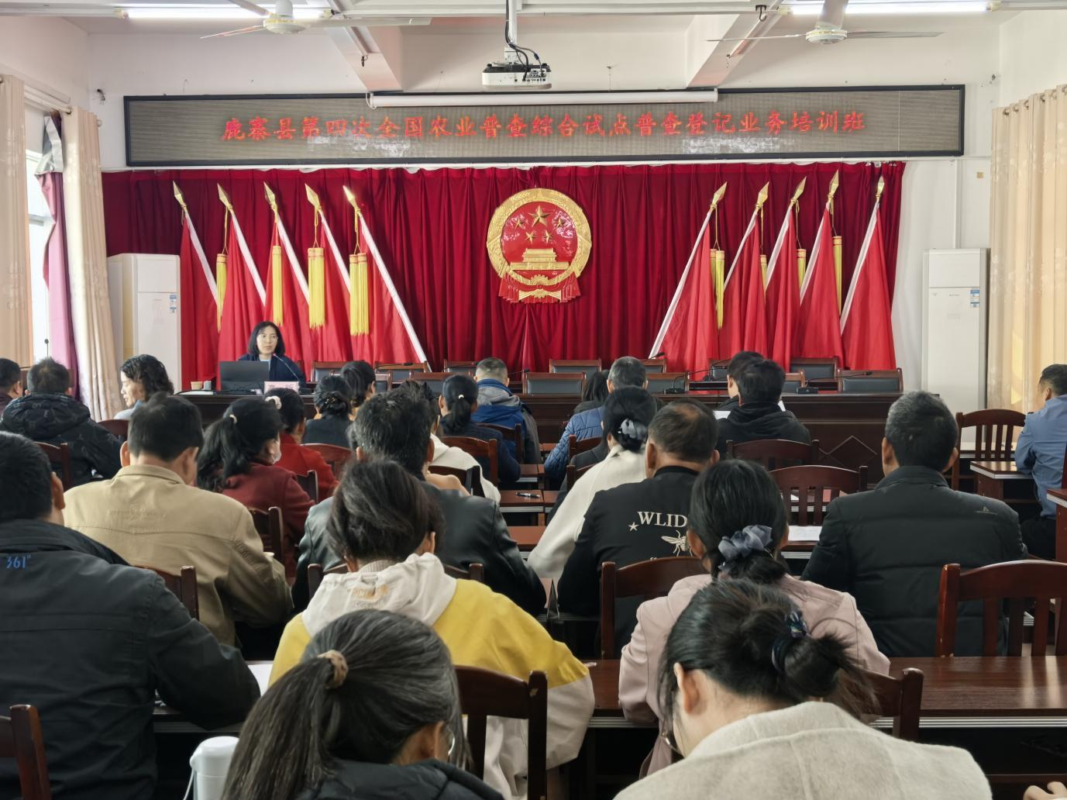
（市农普办在导江乡现场授课）

导江乡作为柳州市唯一的“四农普”综合试点乡镇，承担着为全市农业普查探索经验的重要任务。本次培训是继普查区划分及建筑物标绘、清查摸底之后的第三次专题培训，由市农普办统筹指导、县农普办牵头组织、导江乡人民政府具体承办，通过三级联动、分层分阶段的精准教学，持续提升普查队伍业务能力。
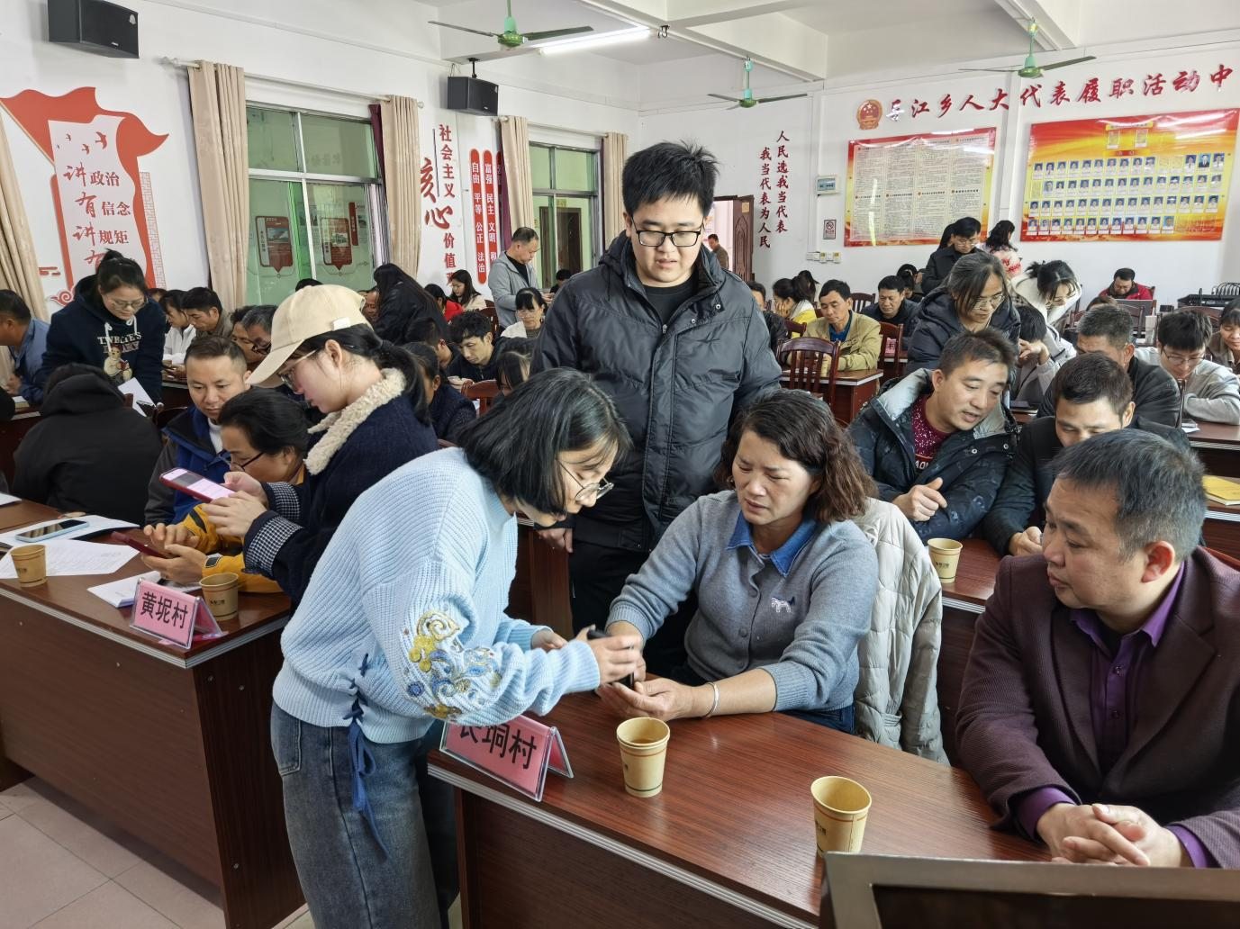
（培训现场开展实操教学）

培训紧扣普查登记工作实际需求，采用理论讲解与案例分析相结合的教学方式。市农普办业务骨干围绕普查登记流程、关键易错指标进行深入解读，并结合试点地区实际情况，对普查表填报规范、数据审核要点等内容作了系统辅导，帮助参训人员准确把握普查登记的核心要领。
参训学员们表示，通过分层分阶段的系统学习，进一步巩固了业务知识，提升了实操能力。下一步，鹿寨县农普办将在市农普办的持续跟踪指导下，与导江乡紧密配合、扎实推进，通过三级联动、同频共振，为全区农业普查工作积累宝贵经验。

供稿：鹿寨县统计局（县农普办）韦碧 联系电话：6820196
审核人：郭佑明 古藩庆

